1. Фото - дописать мелодический диктант в Си-бемоль мажоре с подсказками (аудиозапись в приложении).
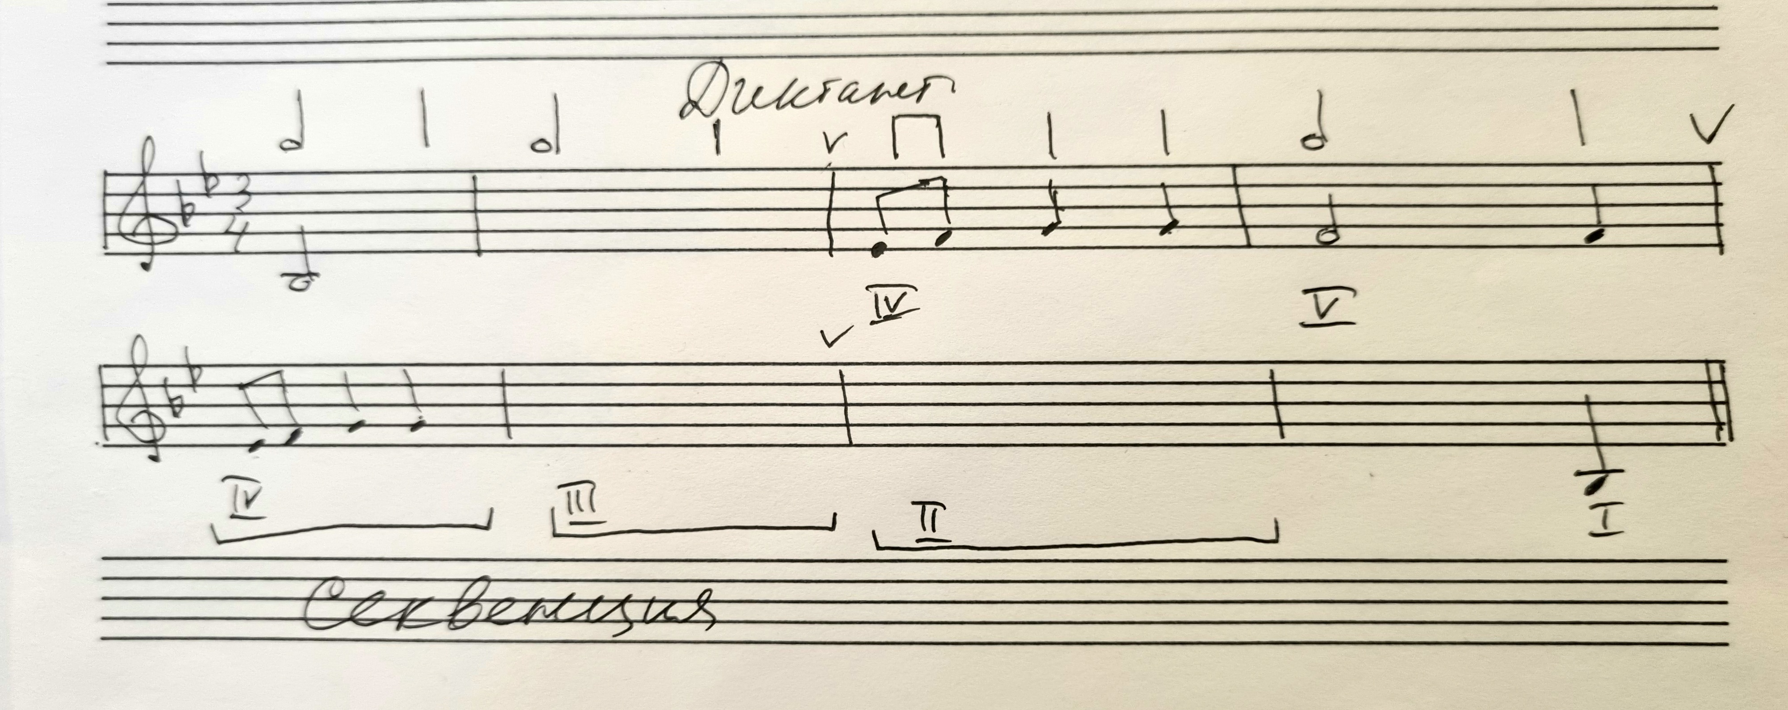

2. Фото ― РТ, стр. 16, задание № 2 ― построить письменно интервалы от ноты Ми (дописать обозначения, сверху написать количество тонов и полутонов).

